**Какие тренировки разрушают здоровье, а какие помогают укрепить его? Какой спорт выбрать и как часто заниматься? Зачем составлять план? Как избежать болей после тренировки? Как заниматься спортом, чтобы не навредить здоровью?** Очень часто нас интересуют ответы на эти вопросы.

Любой человек на вопрос, важно ли заниматься спортом для здоровья, скорее всего, ответит положительно. Нужно понимать, что любой спорт — это мир амбиций, соревнований, результатов. Достигается это путем экстремальных тренировок, которые зачастую приводят к травмам и преждевременному износу организма. Также важно знать, что спорт — это не всегда только польза, но также возможен и вред, если не придерживаться определенных правил или выполнять непосильную для организма физическую нагрузку. Если же спорт — это осознанный выбор, и человек, понимая все последствия, принимает решение заниматься — это его решение, его путь. Однако часто ни родители, ни будущие спортсмены не подозревают о подводных камнях этого процесса. Потому важно взвесить все за и против, прежде чем приступить к занятиям. Давайте рассмотрим несколько простых правил, которые должен знать каждый спортсмен.

**1. Пропускать разминку**, чтобы поскорее приступить к тренировке — **большая ошибка**. Правильное начало тренировки поможет повысить температуру тела и разогнать метаболизм, а также подготовить суставы к нагрузкам. Разминка может включать в себя 5-10 минут кардионагрузки в среднем темпе, 5 минут растяжки и несколько пробных подходов перед самой тренировкой. Кроме того, не забывайте про растяжку после тренировки. Без неё мышцы и суставы постепенно будут становиться слабее, даже если вы регулярно тренируетесь. Можно делать растяжку и между подходами — она вымывает молочную кислоту и приносит свежие питательные вещества, которые помогут восстановиться.

### 2. Не забывайте про воду. Запас жидкости, которую вы теряете во время тренировки, обязательно нужно восполнить, иначе вас ждёт обезвоживание и переутомление. Старайтесь выработать привычку выпивать 1-2 стакана воды за 15 минут до тренировки и столько же после неё. Если вы тренируетесь довольно долго, не забывайте делать пару глотков каждые 15-20 минут, чтобы сохранить баланс жидкости.

### 3. Соблюдайте правила безопасности. Помните, что во время любой тренировки нужно быть осторожным и иметь в виду все риски, даже если кажется, что вы прекрасно справляетесь. Контролируйте свою технику, не отвлекайтесь, просите тренера подстраховать вас, если не уверены в себе. Получить травму иногда бывает проще простого — для этого нужны доли секунды, а результат может быть серьёзным. Правила безопасности довольно просты, но однажды именно их соблюдение спасёт вас от травмы.

### 4. Сохраняйте баланс. Баланс важен во время выполнения любых упражнений, чтобы не упасть и действительно задействовать все нужные части тела. Кроме того, старайтесь тренировать одинаково обе стороны тела: одна рука может быть сильнее другой в обычной жизни, но с тренировками всё немного сложнее. Одна сторона не должна вытягивать другую, более слабую, поэтому старайтесь совмещать упражнения на раздельную тренировку разных рук или ног и те, которые задействуют обе стороны.

### 5. Вовремя останавливайтесь. Небольшой дискомфорт во время тренировки — это нормально: нужно испытывать своё тело, чтобы добиться результата. Но есть опасные признаки того, что нужно прекратить тренировку: боль слева или в середине груди (или в левой части шеи, левом плече или руке), холодный пот, боль в костях и суставах, неравномерное сердцебиение. Если недомогание не прекращается и появляется каждую тренировку, обязательно сходите к врачу и выясните причину — иначе тренировки могут нанести ещё больший вред.

**6. Наращивайте физическую активность постепенно**: начинайте с занятий относительно умеренной интенсивности и избегайте тяжелых нагрузок. Дайте организму возможность привыкнуть к умеренным физическим нагрузкам: сначала увеличивайте длительность каждой тренировки в минутах и число дней в неделю, а уже потом — интенсивность. **Обращайте внимание на еженедельное увеличение физической активности**.

Подробнее:

<https://style.rbc.ru/health/5f747db89a794779a0815001?ysclid=lnbmtxoaw9742367552>

<https://the-challenger.ru/sport-2/trenirovki-sport-2/kak-ne-navredit-sebe-vo-vremya-zanyatij-sportom/?ysclid=lnbmus7mxk383859980>

<https://www.ivetta.ua/kak-zanimatsya-sportom-chtoby-navredit-zdorovyu/>

**Виноградненский отдел**

**МБУК ВР «МЦБ» им.М.В. Наумова**

«Чтобы спорт был полезен»

**(памятка)**

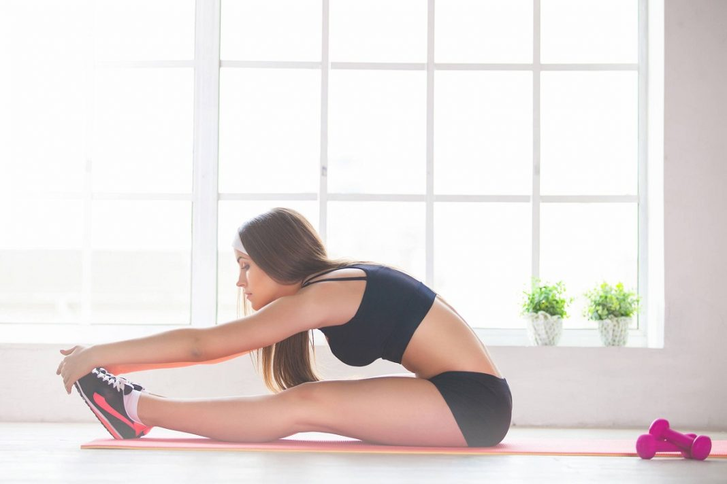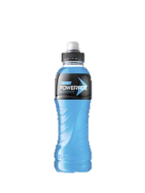**подготовила ведущий библиотекарь**

**Мелихова Л.И.**

**п.Виноградный**

**2023 год**